  - Explication du MNT RGE ALTI de l’IGN

Fichier téléchargé
Le fichier du modèle numérique de terrain (MNT) est un fichier .asc (ASCII Grid)
Le MNT est composé d’une grille rectangulaire dont chaque nœud est doté d’une altitude. Chaque nœud est espacé par un pas de 5 m. (C’est un jeu de données 2D).
À un nœud de la grille correspond un numéro de colonne et un numéro de ligne (c,l), des coordonnées bidimensionnelles (X,Y) et une altitude Z exprimées en mètres. Les coordonnées X et Y associées aux nœuds du MNT sont des valeurs métriques entières en projection Lambert 93.
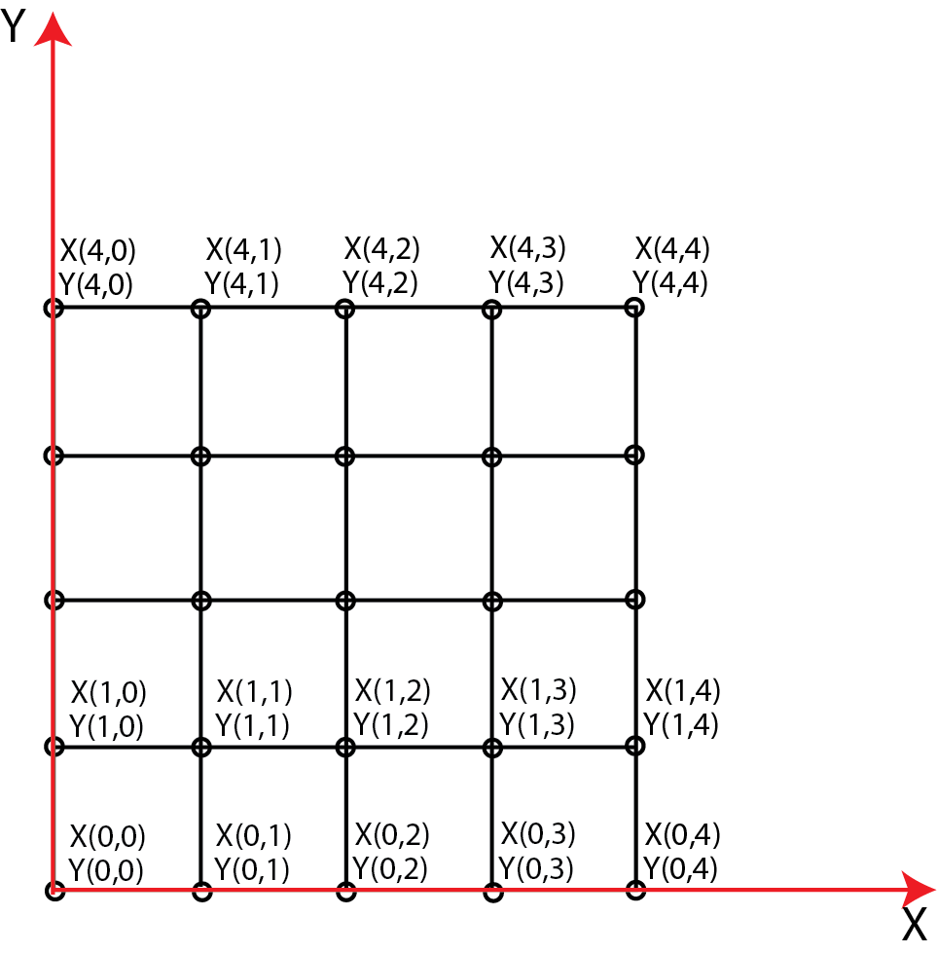
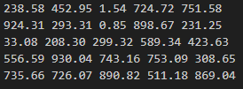
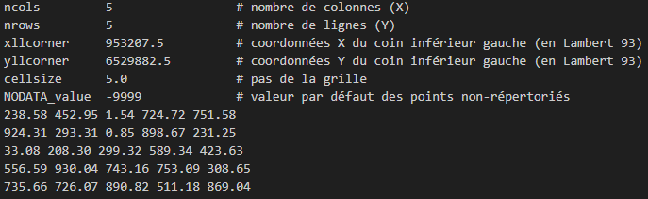
Exemple : si mon point de départ est de coordonnée x₀ = 954997.5 m , le point suivant aura alors la coordonnée x₁ = x₀ + pas de la grille = 954997.5 + 5 = 955002.5 m.
On construit comme cela un meshgrid python ! L’altitude Z = f(X,Y)
/!\ Altitude du nœud de départ /!\
Il faut faire attention à la correspondance des points : la première valeur d’altitude du jeu de donnée ne correspond pas à celle du point (0,0) mais à (0,Y_{max)} .
Il faut choisir une lecture adaptée !
Figure 2 : Représentation du meshgrid
x
y
Grille des altitudes
Figure 1 : Exemple de structure du fichier MNT
Altitude de chaque nœud

